# Colégio:________________________________________________________



# Nome: ________________________________________________ nº _____

**Professor(a): _______________________ Série: 3ª EM Turma:_________**

**Data: _____/_____/2014**

#### Bateria de exercícios – FÍSICA – 2º trimestre

*“Sem limite para crescer”*



1**.** (Unicamp) Quando um homem está deitado numa rede (de massa desprezível), as forças que esta aplica na parede formam um ângulo de 30° com a horizontal, e a intensidade de cada uma é de 60 kgf (ver figura adiante).

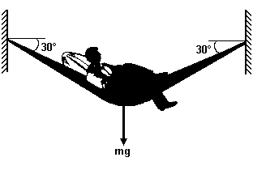

a) Qual é o peso do homem?

b) O gancho da parede foi mal instalado e resiste apenas até 130 kgf. Quantas crianças de 30 kg a rede suporta? (suponha que o ângulo não mude).

2**.** (Unesp) Um bloco de peso 6 N está suspenso por um fio, que se junta a dois outros num ponto P, como mostra a figura I.

Dois estudantes, tentando representar as forças que atuam em P e que o mantêm em equilíbrio, fizeram os seguintes diagramas vetoriais, usando a escala indicada na figura II a seguir.

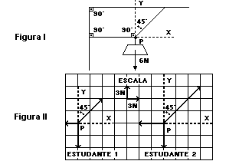

a) Algum dos diagramas está correto?

b) Justifique sua resposta.

3**.** (Mackenzie) Para um corpo que se encontra em equilíbrio segundo um referencial, pode-se garantir que:

a) é nula sua velocidade.

b) é nula sua energia potencial.

c) são nulas sua aceleração e sua velocidade.

d) é nula sua quantidade de movimento.

e) é nula sua aceleração mas não necessariamente sua velocidade.

4**.** (Fei) Sabendo-se que o sistema a seguir está em equilíbrio, qual é o valor da massa M quando os dinamômetros indicam 100N cada um?

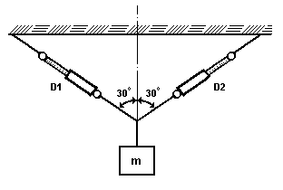

a) 17,32 kg

b) 20 kg

c) 10 kg

d) 100 N

e) 200 N

5**.** (G1) Duas forças agem sobre um mesmo ponto material, no mesmo plano, em direções perpendiculares entre si. Uma das forças possui intensidade igual a 50 N e a outra a 120 N. Qual deve ser o valor de uma terceira força, no mesmo plano que as duas anteriores, para que a força resultante sobre a partícula seja nula?

6**.** (Mackenzie) No esquema representado, o homem exerce sobre a corda uma força de 120 N e o sistema ideal se encontra em equilíbrio. O peso da carga Q é:

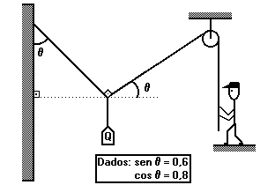

a) 120 N.

b) 200 N.

c) 240 N.

d) 316 N.

e) 480 N.

7**.** (Mackenzie) Um corpo, que está sob a ação de 3 forças coplanares de mesmo módulo, está em equilíbrio. Assinale a alternativa na qual esta situação é possível.

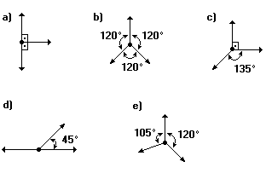

8**.** (Uerj)

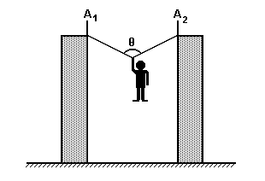

Na figura anterior, a corda ideal suporta um homem pendurado num ponto equidistante dos dois apoios (A1 e A2), a uma certa altura do solo, formando um ângulo è de 120°.

A razão  entre as intensidades da tensão na corda (T) e do peso do homem (P) corresponde a:

a) 

b) 

c) 1

d) 2

9**.** (Espcex (Aman)) Um portão maciço e homogêneo de 1,60 m de largura e 1,80 m de comprimento, pesando 800 N, está fixado em um muro por meio das dobradiças “A”, situada a 0,10 m abaixo do topo do portão, e “B”, situada a 0,10 m de sua parte inferior. A distância entre as dobradiças é de 160 m, conforme o desenho abaixo.



Elas têm peso e dimensões desprezíveis, e cada dobradiça suporta uma força cujo módulo da componente vertical é metade do peso do portão.

Considerando que o portão está em equilíbrio, e que o seu centro de gravidade está localizado em seu centro geométrico, o módulo da componente horizontal da força em cada dobradiça “A” e “B” vale, respectivamente:

a) 130 N e 135 N

b) 135 N e 135 N

c) 400 N e 400 N

d) 450 N e 450 N

e) 600 N e 650 N

10**.** (Uerj) A figura abaixo ilustra uma ferramenta utilizada para apertar ou desapertar determinadas peças metálicas.



Para apertar uma peça, aplicando-se a menor intensidade de força possível, essa ferramenta deve ser segurada de acordo com o esquema indicado em:

a)



b)



c)



d)



11**.** (Espcex (Aman)) Uma barra homogênea de peso igual a  está em repouso na horizontal. Ela está apoiada em seus extremos nos pontos A e B, que estão distanciados de  Uma esfera Q de peso  é colocada sobre a barra, a uma distância de  do ponto A, conforme representado no desenho abaixo:



A intensidade da força de reação do apoio sobre a barra no ponto B é de

a) 32 N

b) 41 N

c) 75 N

d) 82 N

e) 130 N

12**.** (G1 - ifsp) Em um parque de diversão, Carlos e Isabela brincam em uma gangorra que dispõe de dois lugares possíveis de se sentar nas suas extremidades. As distâncias relativas ao ponto de apoio (eixo) estão representadas conforme a figura a seguir.



Sabendo-se que Carlos tem 70 kg de massa e que a barra deve permanecer em equilíbrio horizontal, assinale a alternativa correta que indica respectivamente o tipo de alavanca da gangorra e a massa de Isabela comparada com a de Carlos.

a) Interfixa e maior que 70 kg.

b) Inter-resistente e menor que 70 kg.

c) Interpotente e igual a 70 kg.

d) Inter-resistente e igual a 70 kg.

e) Interfixa e menor que 70 kg.

13**.** (Enem PPL) Retirar a roda de um carro é uma tarefa facilitada por algumas características da ferramenta utilizada, habitualmente denominada chave de roda. As figuras representam alguns modelos de chaves de roda:



Em condições usuais, qual desses modelos permite a retirada da roda com mais facilidade?

a) 1, em função de o momento da força ser menor.

b) 1, em função da ação de um binário de forças.

c) 2, em função de o braço da força aplicada ser maior.

d) 3, em função de o braço da força aplicada poder variar.

e) 3, em função de o momento da força produzida ser maior.

14**.** (Acafe) Um instrumento utilizado com frequência no ambiente ambulatorial é uma pinça. Considere a situação em que se aplica simultaneamente uma força  de módulo  como se indica na figura a seguir.



O módulo da força, em newtons, que cada braço exerce sobre o objeto colocado entre eles é:

a) 15

b) 8

c) 10

d) 4

15**.** (Enem) O mecanismo que permite articular uma porta (de um móvel ou de acesso) é a dobradiça. Normalmente, são necessárias duas ou mais dobradiças para que a porta seja fixada no móvel ou no portal, permanecendo em equilíbrio e podendo ser articulada com facilidade.

No plano, o diagrama vetorial das forças que as dobradiças exercem na porta está representado em

a)



b)



c)



d)



e)



**BONS ESTUDOS!!!!!!!!!!!!**